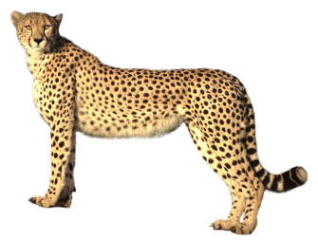
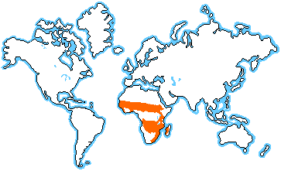
ON VIUEN?
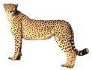
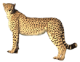
S_B_N_ _FR_C_N_

ON VIUEN?
SABANA AFRICANA

